专业：计算机科学与技术 |  | 课程名称：操作系统 | 学分：3.5 | 试卷编号（A）
一、问答题
1、答：（1）当进程完成任务所申请的资源不能都满足时由执行状态到等待状态；
当进程所等待的资源都得到满足由等待状态到就绪状态；
当进程被新一轮的调度选中进入CPU中执行由就绪状态到执行状态；
当正在执行的进程所分配的时间片耗完由执行状态到就绪状态； (3分)
（2）进程阻塞，进程完成，进程时间片用完。(3分)

2、答：在连续分配方式中，必须把一个系统或用户程序装入一连续的内存空间。如果在系统中只有若干个小的分区，即使它们容量的总和大于要装入的程序，但由于这些分区不相邻接，也无法把该程序装入内存。(3分) 若想把作业装入，可采用的一种方法是：将内存中的所有作业进行移动，使它们全都相邻接，这样，即可把原来分散的多个小分区拼接成一个大分区，这时就可把作业装入该区。这种通过移动内存中作业的位置，以把原来多全分散的小分区拼接成一个大分区的方法方法，称为“拼接”或“紧凑”见图所示。由于经过紧凑后的某些用户程序在内存中的位置发生了变化，此时若不对程序和数据的地址加以修改（变换），则程序必将无法执行。为此，在每次“紧凑”后，都必须对移动了的程序或数据进行重定位，这也就引入的动态重定位。(4分)
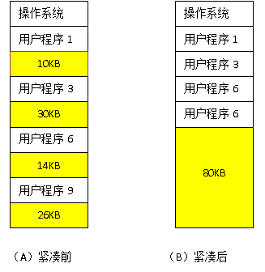
3、答：该系统不会由于对这种资源的竞争而产生死锁。因为在最坏情况下，每个进程都需要2个这样的资源，且每个进程都已申请到了1个资源，那么系统中还剩下1个可用资源。无论系统为了满足哪个进程的资源申请而将资源分配给该进程，都会因为该进程已获得了它所需要的全部资源而确保它运行完毕，从而可将它占有的2个资源归还给系统，这就保证了其余3个进程能顺利运行。由此可知，该系统不会由于对这种资源的竞争而产生死锁。

二、综合题
1、
作业号 | 到达时间 | 运行时间 | 优先数 | 开始时间 | 完成时间 | 周转时间 | 带权时间
A | 8.0 | 2.0 | 4 | 8.0 | 10.0 | 2.0 | 1.0
B | 8.5 | 0.5 | 6 | 11.2 | 11.7 | 3.2 | 6.4
C | 9.0 | 0.2 | 2 | 10.0 | 10.2 | 1.2 | 6.0
D | 9.5 | 1.0 | 5 | 10.2 | 11.2 | 1.7 | 1.7
（1）8.0时，只有A到达，调度运行，10.0完成，此时B、C、D均到达；(4分)
C具有最高优先权，调度运行，10.2完成；
D的优先权较B高，调度D运行，11.2完成；
11.2时调度B运行，11.7完成；
故进程调度顺序为：A C D B。 (4分)

2、解：(11分)
semaphore SR,SM1,SM2,SP;  record B1,B2;  main()  {  SR=1;  SM1=0;  SM2=1;  SP=0  cobegin  read;  move;  print  coend  } | read()  {  record X;  while(1)  {  接收来自输入设备上一个记录  X=接收的一个记录;  P(SR);  B1=X;  V(SM1);  } | move()  {  record Y;  while(1)  {  P(SM1);  Y=B1;  V(SR)  加工 Y  P(SM2);  B2=Y;  V(SP);  }  } | print()  {  record Z;  while(1)  {  P(SP);  Z=B2;  V(SM2);  打印Z;  }

3、答：
LRU
 |  | 1 | 3 | 3 | 2 | 1 | 3 | 5 | 1 | 3 | 2
 | 1 | 3 | 2 | 2 | 1 | 3 | 5 | 1 | 3 | 2 | 1
1 | 3 | 2 | 1 | 1 | 3 | 5 | 1 | 3 | 2 | 1 | 5
缺 | 缺 | 缺 |  |  |  | 缺 |  |  | 缺 |  | 缺
当物理块数为3时，缺页次数为6，缺页率为6/12。(3分)
 |  |  |  |  |  | 2 | 2 | 2 | 5 | 5 | 3
 |  | 1 | 3 | 3 | 2 | 1 | 3 | 5 | 1 | 3 | 2
 | 1 | 3 | 2 | 2 | 1 | 3 | 5 | 1 | 3 | 2 | 1
1 | 3 | 2 | 1 | 1 | 3 | 5 | 1 | 3 | 2 | 1 | 5
缺 | 缺 | 缺 |  |  |  | 缺
当物理块数为4时，缺页次数为4，缺页率为4/12。(3分)

FIFO
 |  | 1 | 1 | 1 | 1 | 3 | 2 | 5 | 1 | 1 | 3
 | 1 | 3 | 3 | 3 | 3 | 2 | 5 | 1 | 3 | 3 | 2
1 | 3 | 2 | 2 | 2 | 2 | 5 | 1 | 3 | 2 | 2 | 5
缺 | 缺 | 缺 |  |  |  | 缺 | 缺 | 缺 | 缺 |  | 缺
当物理块数为3时，缺页次数为8，缺页率为8/12。(3分)
 |  |  |  |  |  | 1 | 1 | 1 | 1 | 1 | 1
 |  | 1 | 1 | 1 | 1 | 3 | 3 | 3 | 3 | 3 | 3
 | 1 | 3 | 3 | 3 | 3 | 2 | 2 | 2 | 2 | 2 | 2
1 | 3 | 2 | 2 | 2 | 2 | 5 | 5 | 5 | 5 | 5 | 5
缺 | 缺 | 缺 |  |  |  | 缺
当物理块数为4时,缺页次数为4，缺页率为4/12。(3分)

4、答：当前的系统状态描述为：
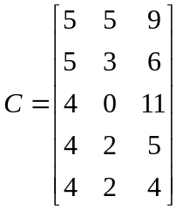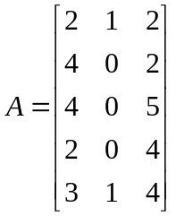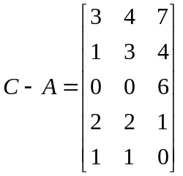
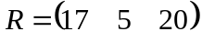

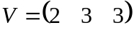

（1）

在T0时刻，由于V（2，3，3）大于等于（C-A）中P5所在行的向量（1，1，0），因此V能满足P5的运行，在P5运行后，系统的状态为：

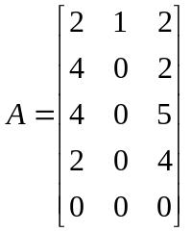 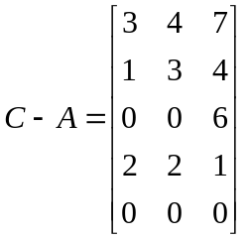 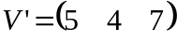 (2分)

同样的，在P5运行后，V’（5，4，7）也大于等于C-A中P4所在的行（2，2，1），则能满足P4的运行。P4运行后，系统的状态为：

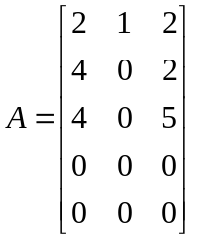 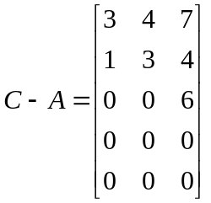 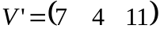 (2分)

按照上述同样的方法，P4运行后，P3，P2，P1也能按顺序运行。

因此，在T0时刻，存在安全序列：P5、P4、P3、P2、P1。 (2分) （备注：安全序列不唯一）

T0时刻是安全的。
（2）
P2申请资源（0，3，4），但在C-A中，P2所在行向量是（1，3，4）。对于资源R1，P2的申请超过它所预定的需求。因此，该申请不给予分配。 (4分)

5、解：
（1）程序空间的大小为32KB，因此逻辑地址的有效位数是15位。 (2分)
（2）内存空间的大小是16KB，因此物理地址至少需要14位。 (2分)
（3）当页面为1KB时，虚地址0A5C表示页号为00010，页内地址是1001011100。该页在内存的第4块，即块号为0100，因此0A5C的物理地址是01001001011100，即125CH。 (2分)
（4）用同样的方法可以求得，093C的物理地址是113CH。 (2分)

6、解：按题意地址从小到大进行分区如图所示。
分区号 | 分区长
1  2  3  4  5 | 100KB  500KB  200KB  300KB  600KB
- 首次适应算法 212KB 选中分区2，这时分区2还剩288KB。417KB选中分区5，这时分区
5还剩183KB。112KB选中分区2，这时分区2还剩176KB。426KB无分区能满足，应该等待。(2分)
最佳适应算法 212KB 选中分区4，这时分区4还剩88KB。417KB选中分区2，这时分区2还剩83KB。112KB选中分区3，这时分区3还剩88KB。426KB选中分区5，这时分区5还剩174KB。(2分)
最坏适应算法 212KB 选中分区5，这时分区5还剩388KB。417KB选中分区2，这时分区2还剩83KB。112KB选中分区5，这时分区5还剩176KB。426KB无分区能满足，应该等待。(2分)
- 对于该作业队列，最佳适应算法能最有效利用主存。(3分)

